PIENAS – SVEIKA IR SKANU
Daugelis žmonių kasdien geria pieną. Vieniems – tiesiog skanu, antriems – tai trūkstamų medžiagų šaltinis, tretiems – ritualas. Tačiau vis dažniau pasigirsta svarstymų esą pieną ir jo produktus nėra sveika vartoti. Vilniaus universiteto Medicinos fakulteto Visuomenės sveikatos instituto direktoriaus prof. dr. Rimanto Stuko teigimu, pieno reikšmė kasdieniniame žmogaus maisto racione yra vienareikšmiai labai svarbi.
Viena stiklinė pieno suteikia:
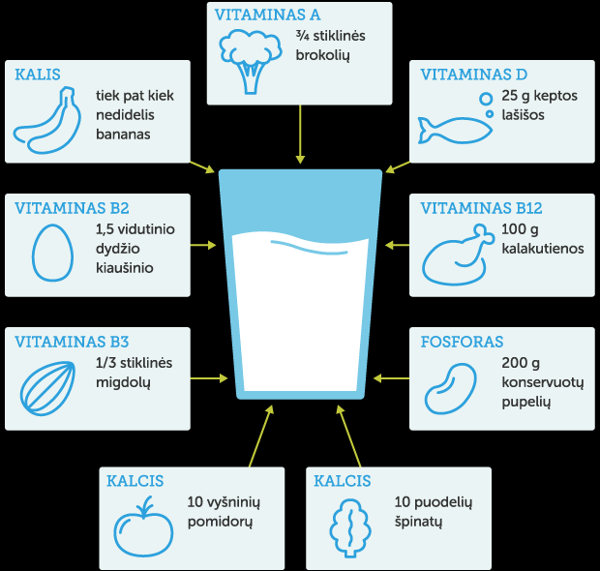

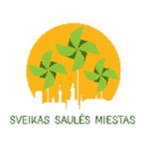
Parengė visuomenės sveikatos specialistė, vykdanti sveikatos priežiūrą mokykloje Darina Klimaitienė pagal www. sam.lrv.lt medžiagą. El. paštas: darina.klimaitienė@sveikatos-biuras.lt; Mob. tel. +370 67684749

